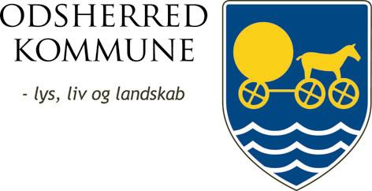
ODSHERRED KOMMUNE
Kultur og Fritid

AFREGNING VEDR. TILSKUD TIL FOLKEOPLYSENDE VOKSENUNDERVISNING
i henhold til Folkeoplysningsloven

AFTENSKOLE:

PERIODE: | 1. januar – 31. december 2022

Udfyldes af forvaltningen
KOMMUNALT TILSKUDSTILSAGN | Kr.
10 % TIL DEBATSKABENDE AKTIVITETER  - afregnes på særskilt skema | Kr.
BELØB TIL AFREGNING | Kr.

AFREGNING AF TILSKUD:
 | Udfyldes af aftenskolen | Udfyldes af forvaltningen
Type undervisning | Lønudgift | Max. tilskud
Almen undervisning frem til den 18/4-22 gennemført med ½-tilskud | Kr. | 1/2 | Kr.
Almen undervisning, studiekredse og foredrag | Kr. | 1/3 | Kr.
Undervisning af handicappede | Kr. | 8/9 | Kr.
Instrumentalundervisning | Kr. | 4/7 | Kr.
Total | Kr. | Kr.

DELTAGERBETALING:
Deltagernes samlede egenbetaling | Kr.

REVISOR:
Bemærkninger:

Revisor: Navn | Revisor: Dato og underskrift

Ved sin underskrift attesterer revisor bl.a. at tilskudsafregningen er sket i overensstemmelse med regler i bekendtgørelse nr. 1251 af 12. december 2011 Folkeoplysningsbekendtgørelsen og Retningslinier for tilskud til folkeoplysende virksomhed i Odsherred Kommune.

BESTYRELSE (ANSVARLIG OVERFOR BYRÅD):

Bestyrelsesmedlem (formand): | Dato og underskrift
Bestyrelsesmedlem: | Dato og underskrift
Bestyrelsesmedlem: | Dato og underskrift
Bestyrelsesmedlem: | Dato og underskrift
Bestyrelsesmedlem: | Dato og underskrift
Bestyrelsesmedlem: | Dato og underskrift
Bestyrelsesmedlem: | Dato og underskrift

AFREGNINGSSKEMAET SKAL VÆRE KULTUR OG FRITID I HÆNDE SENEST

DEN 1. APRIL

